**573**

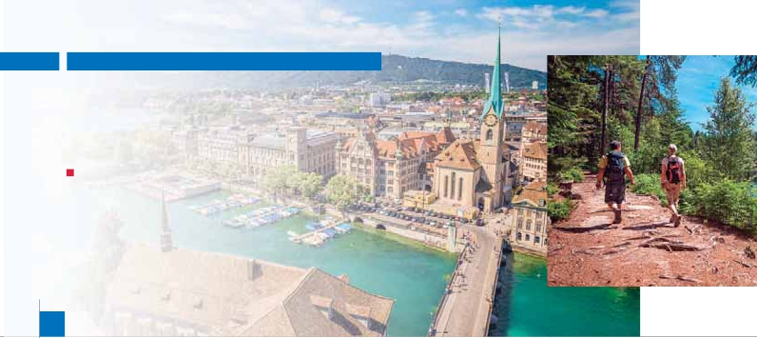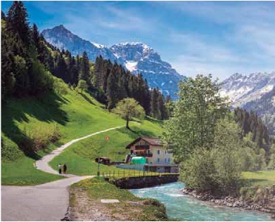

**Inicio Zurich o Ginebra - Fin Ginebra o Zurich**

LO MEJOR DE SUIZA

Y SELVA NEGRA

**3** noches en Zurich,**2** en Friburgo y**2** en Ginebra

DOS OPCIONES

**1.** Media pensión (4 cenas y 3 almuerzos) más:

Panorámicas de Zurich, Lucerna, Friburgo, Berna y Ginebra,

Visitas de las Cataratas del Rhin, Stein, Am Rhein, Interlaken y Chamonix

**2.** Pensión completa (5 cenas y 5 almuerzos) más:

Todas las visitas incluidas en la opción 1

8 días ...  desde 1.645 $ USA

SERVICIOS INCLUIDOS EN CADA OPCIÓN

**Día** **2:** Pensión C **1:** M. Pensión

**1**

**Zurich** Alojamiento Alojamiento

**2**

Lucerna

**DÍA 3.** (Martes)**ZURICH: Excursión incluida**

**a las Cataratas del Rhin y Stein am Rhein**

**Desayuno buffet.**             **incluida** una

-

den hacer dentro de Suiza. Saldremos hacia

**Schaffhaussen,**

etc.**Almuerzo**

un paseo en barco opcional para admirar el

**Lago Titisee**   -

cado en el centro de la Selva Negra.**Cena**

**Zurich**

**3**

**Zurich**

**4**

**Friburgo**

**5**

Almuerzo                  –

Almuerzo                  Almuerzo

Almuerzo                  –

hermosa como espectacular.**Almuerzo**

**.**                                 **Stein**

**am Rhein**                             -

**Ce-**

**na**

**DÍA 4.** (Miércoles)**ZURICH - FRIBURGO**

**Desayuno buffet**               **Friburgo**

-

**DÍA 5.** (Jueves)**FRIBURGO**

**Desayuno buffet.**

-

da anualmente por unos tres millones de

personas. Esta ciudad se considera la puer-

ta de entra a la Selva Negra. Destaca por

su caracter universitario. Tiempo libre para

visitar opcionalmente**Estrasburgo**

-

tura tradicional. Tampoco podemos olvidar la

**Friburgo**

**6**

Berna

**Ginebra** Almuerzo Almuerzo

**7**

**Ginebra** Almuerzo Almuerzo

**8**

**Ginebra**

SE INCLUYEN:

Auriculares para visitas en las 2 opciones

-

INICIO ZURICH

Inicio Ginebra opera invertido

**DÍA 1.** (Domingo)**ZURICH**

**Cena**

**DÍA 2.** (Lunes)**ZURICH:**

**Excursión a Lucerna e Interlaken**

**Desayuno buffet.** Por la mañana**visita pano-**

**rámica** -

tinuación viajaremos hasta la próxima**Lucerna**

-

-

**Einsiedeln**

**visita de**

**la ciudad**

numerosas pinturas evocadoras de hazañas

-

-

-

so**Monte Pilatus**                       -

**Interlaken**   -

**Almuerzo**

en la excursión opcional a las cataratas inte-

riores de**Trumelbach**

**Cena**

**100**

Friburgo

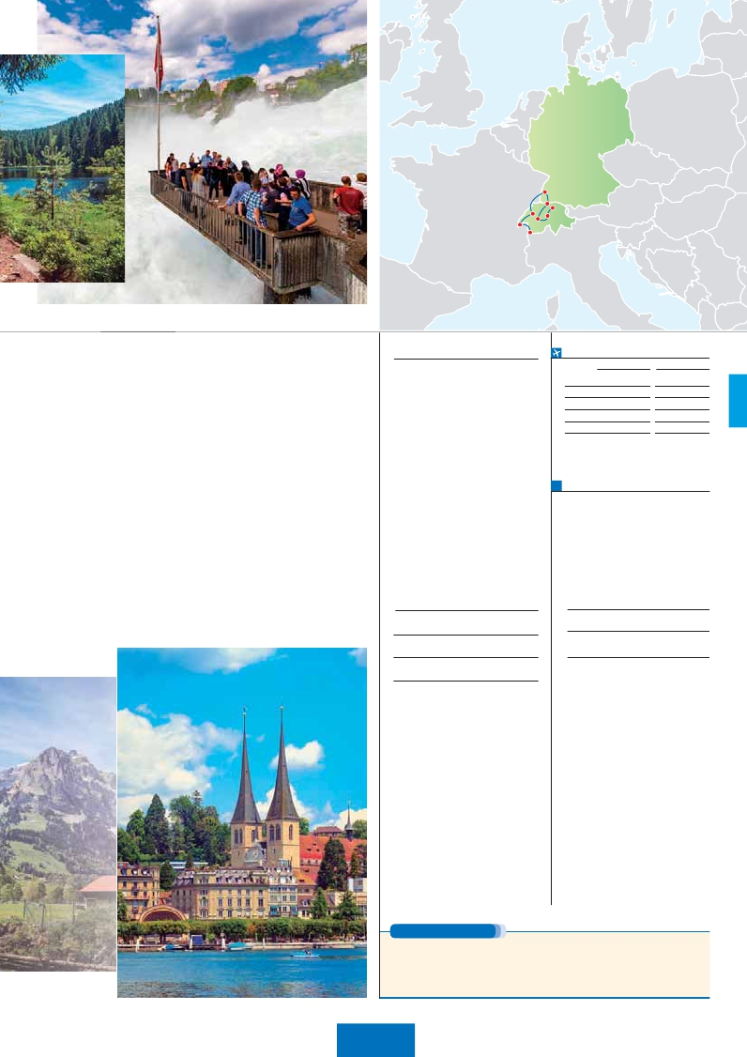

*Cataratas del Rhin*

Berna

Ginebra

Zúrich

Lucerna

Interlaken

Chamonix

continuación regreso a**Friburgo**.**Cena**

**DÍA 6.** (Viernes)**FRIBURGO-BERNA-**

**GINEBRA**

**Desayuno buffet** **Berna**

una de las ciudades mejor conservadas de Eu-

**visita panorámica** in-

-

-

**Chamonix**                              -

**INCLUIDO EN EL TOUR**

**Traslados:** aeropuerto-hotel-aeropuerto.

**Comidas y visitas incluidas** ver el

anterior.

**Guía correo y asistencia** desde el primer

momento de llegada hasta el ﬁnal.

**Visitas con guía local:**

**Visitas explicadas por nuestro guía**

**FECHAS DE SALIDA**

**Inicio Zurich Inicio Ginebra**

**Junio**       3    17          10    24

**Julio**        1    15   29     8    22

**Agosto**    12    26           5    19

**Septiembre**  9    23           2    16

**Octubre**     7

T. Baja   T. Media   T. Alta

**correo:**

**Almuerzo**

ruta le proponemos la oportunidad de realizar

**Gru-**

**yère**

Llegada a Ginebra**visita panorámica**. Aloja-

excepcional emplazamiento en el corazón de

al Mont Blanc.**Almuerzo**

-

lidad de realizar un paseo opcional en Barco

por el lago**Lemman**. Alojamiento.

**Autopullman** para todo el recorrido.

**Estancia en hoteles** indicados o

similares.

**Seguro de viaje Mapfre Asistencia.**

**Auriculares incluidos del 2º al 7º día**

**ambos inclusive.**

**PRECIOS POR PERSONA $ USA en hab. doble**

**Opción 1** . . . . . . . . . . . . . . . . . . . . .   **1.645**

**Opción 2** . . . . . . . . . . . . . . . . . . . . .   **1.760**

Spto. habitación individual. . . . . . . . .    **470**

Temporada Media. . . . . . . . . . . . .     **65**

Temporada Alta. . . . . . . . . . . . . . .     **90**

Bono de anulación sin gastos . . . . . .     **30**

miento.

**DÍA 8.** (Domingo)**GINEBRA**

**DÍA 7.** (Sábado)**GINEBRA:**

**Ciudad**       **Baja   Media** **Alta**   **Spto.**

**Excursión incluida a Chamonix**

**Desayuno buffet. Ginebra**

**Desayuno buffet.** Tiempo libre dependiendo

**HOTELES previsto, o similares**

**Zurich:**     Movenpick Hoteles****

**Friburgo**   Stadt Freiburg ****

**NOCHES EXTRAS por persona en AD**

**Indiv.**

**Zurich.........** **130**   **130 130 70**

**Ginebra ......**   **12512512570**

**Ginebra:** Ibis Nations Center***

**NOTAS**

E

**PRE O POST VIAJE**

Si lo desea, añada 3 días extras en Madrid o Lisboa, o participe en un tour por Andalucía de 5 días.

**Madrid**.......................................   **3** días /**2** noches desde**290 $**  ver pág. 247

**Lisboa** ......................................   **3** días /**2** noches desde**410 $**  ver pág. 248

**Andalucía y Toledo** .................   **5** días /**4** noches desde**800 $**  ver pág. 249

**101**